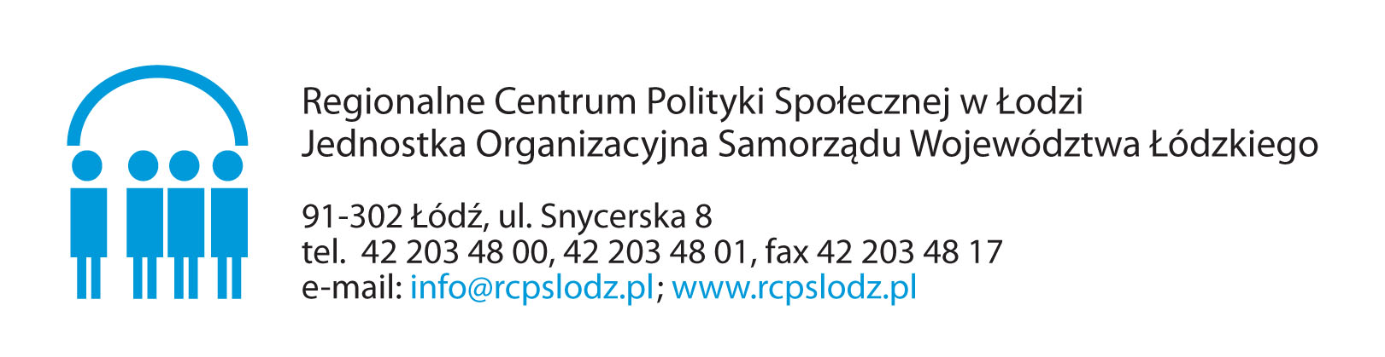

ZAŁĄCZNIK NR 2

WNIOSEK KONKURSOWY
„PRACOWNIK POMOCY SPOŁECZNEJ WOJEWÓDZTWA ŁÓDZKIEGO ROKU 2022”

Data złożenia wniosku | Potwierdzenie przyjęcia wniosku  przez RCPS

- Nazwisko, imię kandydata zgłaszanego do konkursu

- Nazwa i dokładny adres miejsca pracy kandydata zgłaszanego do konkursu
(w tym nr telefonu, adres e-mail)
- Imię i nazwisko/zgłaszającego/zgłaszających kandydata do konkursu oraz określenie kim jest/są zgłaszający
Imię i nazwisko ……………………………………….
Imię i nazwisko ……………………………………….
a. współpracownik/współpracownicy
b. klient/klienci pomocy społecznej
c. instytucja w której kandydat jest zatrudniony
d. inni reprezentujący instytucje i organizacje współpracujące z Kandydatem, jakie?
………………………………………………………………………..(właściwe podkreślić)

- Prezentacja doświadczenia zawodowego w pomocy społecznej, kandydującego do nagrody (dotyczy przedstawienia miejsc pracy, okresu zatrudnienia i zajmowanego stanowiska)

Lp. | Pełna nazwa miejsca pracy | Okres zatrudnienia w jednostkach organizacyjnych pomocy społecznej (podać rocznikami np. 1990-1999,2020, 2021, 2022  i nadal)
Lp. | Pełna nazwa miejsca pracy | ogółem | W tym na stanowisku zarządzającym jednostką/ kierowniczym

- Osiągnięcia w pracy zawodowej w latach 2018 - 2021 (prosimy o dokonanie opisu w punktach)

- Wyróżniające się działania Kandydata w 2022 r. (np. dodatkowe prace, aktywność społeczna, działalność w organizacjach pozarządowych, publikacje, prace autorskie z zakresu pomocy społecznej, współpraca kandydata z innymi specjalistami/ instytucjami) (prosimy o dokonanie opisu w punktach)

- Opis pracy zawodowej Kandydata realizowanej w sytuacjach kryzysowych w 2022 r. (prosimy o dokonanie opisu w punktach)

- Opis autorskich, innowacyjnych przyszłościowych rozwiązań zaproponowanych przez kandydata mających na celu tworzenie nowego wizerunku jednostki świadczącej usługi społeczne na rzecz społeczności lokalnej z uwzględnieniem nowego wymiaru pomocy społecznej (np. CUS, deinstytucjonalizacja) (prosimy o dokonanie opisu w punktach)

- Inne informacje o Kandydacie (prosimy o dokonanie opisu w punktach)
Oświadczam że wypełniłam/łem obowiązki informacyjne przewidziane w art. 13 lub art. 14 RODO (Rozporządzenie Parlamentu Europejskiego i Rady (UE) 2016/679 z 27 kwietnia 2016 r. w sprawie ochrony osób fizycznych w związku z przetwarzaniem danych osobowych i w sprawie swobodnego przepływu takich danych oraz uchylenia dyrektywy 95/46/WE <ogólne rozporządzenie o ochronie danych, Dz. Urz. UE L 119
z 04.05.2016, str.1>) wobec osób fizycznych, od których dane osobowe bezpośrednio lub pośrednio pozyskaliśmy w celu zgłoszenia kandydata do Konkursu Pracownik Pomocy Społecznej Województwa Łódzkiego Roku 2022. (W przypadku gdy zachodzi wyłączenie stosowania obowiązku informacyjnego, stosownie do art. 13 ust. 4 lub art. 14 ust. 5 RODO treści oświadczenia dany podmiot nie składa <usunięcie treści oświadczenia np. przed jego wykreślenie>).
.......................................................................................................................................................................................................................................................................................................................................................................................................................

Data i czytelny podpis osoby zgłaszającej kandydata do Konkursu

Załączniki do wniosku:
- Zgoda kandydata na przetwarzanie danych osobowych oraz wykorzystanie wizerunku
- Informacja o warunkach przetwarzania danych osobowych art. 13 dla kandydata
- Zgoda osoby zgłaszającej kandydata na przetwarzanie danych osobowych
- Informacja o warunkach przetwarzania danych osobowych art. 13 dla osoby zgłaszającej kandydata
- Inne (wpisać jakie) …………………………………………………………………….

Mile widziane będą również realizowane projekty lub zrealizowane projekty
przez zgłaszanego kandydata oraz wszelkie inne dokumenty obrazujące przebieg pracy zawodowej, a także szczególne osiągnięcia mogące mieć wpływ na wynik Konkursu (prosimy o przesłanie wniosku w formacie WORD i PDF (z podpisami)
oraz opinii w formacie PDF, zgodnie z regulaminem Konkursu na adres: info@rcpslodz.pl).

Niezależnie od osób/podmiotów zgłaszających kandydata, wymagany jest
w poniższej tabeli także podpis pracodawcy zgłaszanego kandydata.

Miejscowość, data | Czytelne podpisy osób zgłaszających kandydata oraz pracodawcy kandydata

Powyższą informację musi podpisać każda ze zgłaszających kandydata osób (każda osobno)

